Белякова Людмила Михайловна,
учитель МХК школы №35 г. Рыбинск
Ярославской области;
кандидат культурологии.
8-910-663-37-12
diskurs55@rambler.ru
Программа Л.Г.Емохоновой

Разработка занятия за пределами школы, связанного с освоением учащимися экспозиции музея
«Снежная» тема в искусстве
(Интегрированное занятие в 11 классе)
Цель урока:
- формирование навыков сопоставительного анализа на основе систематизации и структурирования материала по «сквозной» теме;

Задачи урока:
- учить делать выводы по нескольким произведениям искусства, объединённых общей темой;
- развивать навыки искусствоведческого анализа, идя от частного к общему;
- направлять творчество учащихся на обогащение их духовной составляющей и интеллекта.

Форма урока:
исследование с элементами эксперимента.

Художественное оформление урока:
Произведения музыки: П.И. Чайковский «Времена года», Г.В. Свиридов: романсы на стихи А.С.Пушкина «Зимний вечер», «Зимняя дорога», оратория «Двенадцать» по поэме А.А.Блока, музыка к к/ф «Метель» (1974).
Произведения живописи: А.И. Куинджи. Снежные вершины. В.И.Суриков. «Взятие снежного городка». Н.К. Рерих «Белый и небесный», «Тибет», «Гималаи». И.Э. Грабарь. «Февральская глазурь».
Произведения литературы:
А.С.Пушкин. «Зимний вечер», «Зимняя дорога». М.Ю.Лермонтов. «Снежные вершины спят во мгле ночной…», «На севере диком…». А.А.Блок. «Двенадцать». С.Есенин. «Снежная замять дробится и колется», «Поёт зима – аукает»; Б.Пастернак. «Февраль. Достать чернил и плакать…» «Зимняя ночь» (из стихотворений доктора Живаго).
Музейные экспонаты:
Фотографии снежинок.

Художественно-образовательное пространство занятия:
зал картинной галереи Рыбинского Государственного историко-архитектурного и художественного музея-заповедника.

Занятие проводят:
Белякова Л.М., учитель мировой художественной культуры МОУ СОШ №35, кандидат культурологии;
Овсянников С.Н., старший научный сотрудник РГИАиХМЗ, кандидат искусствоведения.

I
ПОГРУЖЕНИЕ В ТЕМУ ЗАНЯТИЯ

- Эмоциональное погружение.
Учитель:
Снежинки-бабочки кружатся над землей,
В ладонь спускаясь, исчезают, тают,
А под ногами юркою змеёй
В снегу дорожки меж дерев плутают.
Любуюсь я красавицей зимой,
Ведь так роскошны пышные наряды,
Расшитые серебряной каймой,
И в темном небе чудо-звездопады.
Учитель:
Сегодняшний урок можно было бы начать поэтическим откровением современной поэтессы Ларисы Кузьминой. А можно бы так:
«Стены чертогов Снежной королевы намела метель, окна и двери проделали буйные ветры. Сотни огромных, освещенных северным сиянием зал тянулись одна за другой; самая большая простиралась на много-много миль. Как холодно, как пустынно было в этих белых, ярко сверкающих чертогах! Веселье никогда и не заглядывало сюда! [...] Кай возился с плоскими остроконечными льдинами, укладывая их на всевозможные лады. Есть ведь такая игра — складывание фигур из деревянных дощечек, которая называется "китайскою головоломкою". Кай тоже складывал разные затейливые фигуры из льдин, и это называлось "ледяной игрой разума". В его глазах эти фигуры были чудом искусства, а складывание их — занятием первой важности. Это происходило оттого, что в глазу у него сидел осколок волшебного зеркала! Он складывал из льдин и целые слова, но никак не мог сложить того, что ему особенно хотелось, — слово …»
Учитель:
Конечно, вы узнали это произведение (ответы детей), а, кстати, какое слово мучился составить Кай? (вечность)
Учитель:
Какое начало нашего диалога о «снежной» теме вам более импонирует, почему?
II
ИНТЕЛЛЕКТУАЛЬНЫЙ ПОЛИЛОГ
Учитель:
Мне известно, что тема вас увлекла, о чём свидетельствовали многочисленные вопросы, с которыми вы подходили ко мне, готовясь к сегодняшнему разговору. На некоторые из них я отвечала, но лишь на некоторые. Почему я это делала, понятно.
С одной стороны, преследовала цель «окунуть» каждого из вас как можно глубже в тему, а, с другой стороны, зачем и занятие, если вопросов нет. Таким образом, попытаемся сформулировать учебную задачу, которую будем решать «здесь» и «сейчас».
(Отличается ли сложностью, многогранностью художественный образ «снежной» темы?)
Учитель:
Дома вам предлагалось найти художественные произведения разных видов искусства на «снежную» тему. Поделитесь своими находками. Конечно, в заключение своего выступления дайте ответ на ключевой вопрос: отличается ли сложностью, многогранностью художественный образ «снежной» темы в этом произведении, или в творчестве этого автора?
Конспективные ответы одиннадцатиклассников

- Интересно решение «снежной» темы в творчестве А.С. Пушкина. Известно, что любимым временем года у поэта была осень. И действительно, стихотворений на тему зимы у Пушкина не так много. Но они хрестоматийные, их знает, наверное, каждый. Причём, наизусть. Уже этот факт свидетельство значимости и знаковости стихотворений «Зимняя дорога», «Зимний вечер», «Бесы», «Зимнее утро». На первый взгляд, художественный образ предельно ясен, не отличается многосложностью. Но это лишь на первый взгляд. Почти полное отсутствие эпитетов, сложных метафор лишает стихотворения описательности, но взамен даёт не менее важное – проникновение в смысл. И оказывается, что стихотворения о зиме превращаются в стихотворения о человеке, о его жизни, быте и бытие. Мир природы и человека сливаются воедино, стихия лишь знак, с помощью которого устанавливается гармония в мире вообще. Разве это не многогранность образа?
Учитель:
Составьте семантическое поле художественного образа в лирике А.С. Пушкина по обсуждаемой теме. Опирайтесь на произведения, которые сейчас прозвучали и известные вам.
(Мороз, солнце, друг, красавица, вихри снежные, буря, волнистые туманы, подружка и др.)
Вывод: состояние природы и состояние человека гармоничны в «снежной» теме поэта.
- Логичным будет продолжить разговор о творчестве Георгия Свиридова. Известно, что в мир музыки он вошёл романсами на стихи А.С.Пушкина, о которых мы сегодня уже говорили: «Зимняя дорога», «Зимнее утро», всего их было написано шесть. Эта тема для композитора стала любимой, и в 1974 год выходит кинофильм «Метель», конечно, снятый по одноимённой повести А.С.Пушкина, музыку к которому пишет Георгий Свиридов. Я предлагаю послушать один из музыкальных фрагментов – это первая часть сюиты «Метель», которая называется «Тройка».
(звучит музыка 1-2минуты, а затем на фоне музыки продолжает выступление ученик)
Это музыка, насквозь пронизанная мелодическим началом, гармония необыкновенная: краски лёгкие, свежие. Музыка создаёт яркую, живописную картину природы. Неслучайно в оркестре, как мы слышим, преобладают струнные и деревянные духовые инструменты. Музыкальный образ пронизан русским колоритом: он передаёт очарование зимы, рисует панорамное полотно русской жизни с её национальными традициями, обычаями. Так и хочется произнести: «Здесь русский дух, здесь Русью пахнет».
Учитель:
Какой музыкальный образ представляете вы, слушая эту музыку?
(жизнеутверждающий, бодрящий, радостный, оптимистический, искрящийся, завораживающий, красивый, привлекательный, многогранный и др.)
- Моё выступление – краткий экскурс в мир живописи, а точнее тех произведений, которые посвящены тему нашего разговора.
Зима, снег, мороз… Это так привычно для нашей жизни, что, кажется, открыть для себя что-то важное и оригинальное про эти природные явления затруднительно. Тем не менее, для меня настоящим откровением было узнать, что изображение зимы и снега как важнейших элементов и символов русской природы впервые появилось, как утверждают многие искусствоведы, только в исторических полотнах Василия Сурикова: «Переход Суворова через Альпы», «Покорение Сибири Ермаком», «Боярыня Морозова». В этих полотнах художник проводит незримую параллель между характером русской природы и русского человека. Это то, что их объединяет: сила и величие. Не противоречит сказанному и ещё одна картина художника – «Взятие снежного городка».
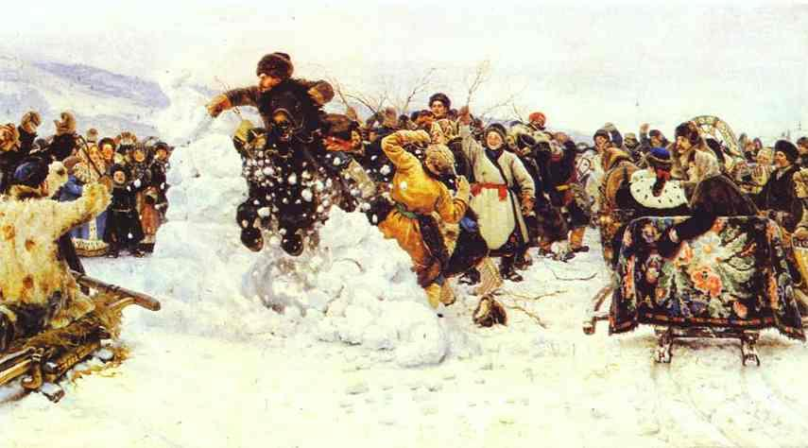
Но, согласитесь, что здесь художественный образ зимы дополняется новыми смыслами, расцвечен новыми красками, передаёт новые ощущения. На картине изображена старинная сибирская игра, очень популярная в казачьей среде – в нее играли в «прощенное воскресенье», последний день масленицы. И написана она была также в Сибири, куда Суриков уехал после смерти жены, намереваясь остаться там навсегда. Но трагизма полотно не несёт, наоборот, оно наполнено необыкновенной жизненной энергией, жизнелюбием и жизнерадостностью. Это гимн русской природе, но, в первую очередь, русскому народу, его умению быть счастливым в труде и празднике, гимн разудалой, щедрость на радость русской душе. И эта картина «вылечила» художника, вернула его к жизни, к творчеству.
Учитель:
Почему художник выбирает для картины горизонтальный формат?
(Передать целую панораму народной жизни, стихию народного гулянья. Праздник-игра объединил всех: малых и старых, и тех, кто побогаче, и тех, кто беден). Подобное настроение создаёт и картина Б.Кустодиева «Зима», где с таким же размахом передана щедрая, широкая русская натура. Целый калейдоскоп лиц, вихрь действа – на глазах у зрителя открывается занавес русской жизни XIX века с катанием на тройках, с горячими блинами на морозном воздухе, с весёлыми закличками коробейников.
Учитель:
Найдите черты, объединяющие картину Бориса Кустодиева и Василия Сурикова.
- Общая тема – зима в жизни народа.
- Формат – горизонтальный.
- Изображена массовая сцена, прекрасно «читается» сюжет.
- Динамизм.
- Переданы национальные черты жизни русского народа.
- Праздничное настроение.

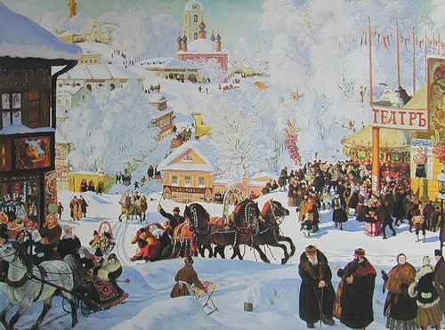
Б.Кустодиев. Зима

«Снежная» тема представлена в творчестве многих художников: И.Шишкин «На севере диком…» (1891), А.Куинджи «Снежные вершины» (1890-1895), при всей самобытности которых все же объединяет одно – изображение русской зимы, царства и величия сурового холода.

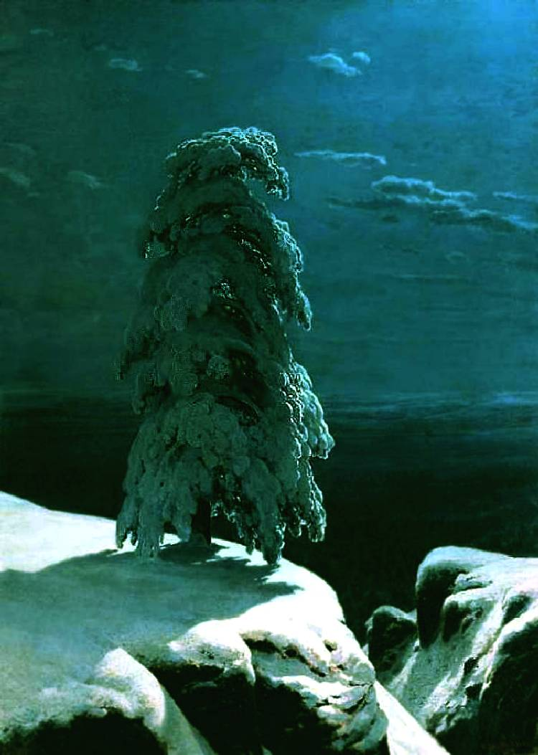

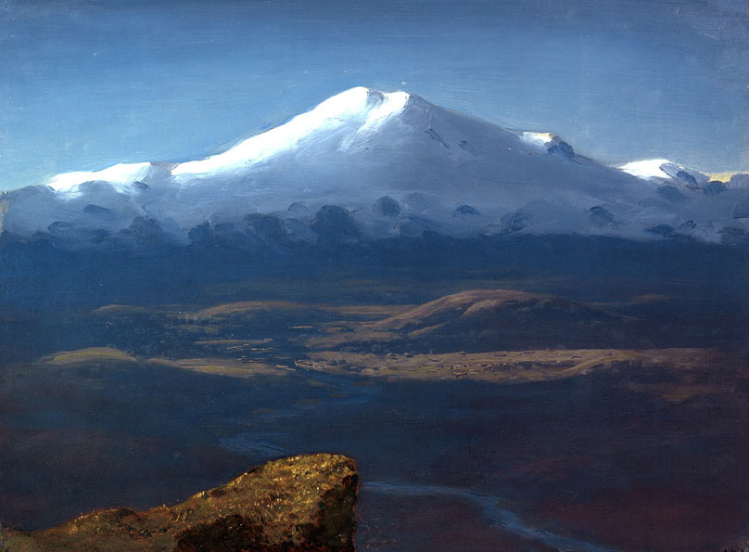

Известно, что именно эта картина Куинджи открыла в творчестве Николая Рериха целый цикл картин, на которых изображается суровый лик снежных гор, вершинами своими словно уходящими в вечность. Художником написано около 7000 тысяч картин, объединённых в циклы. «Снежной» теме посвящён гималайский цикл.
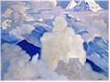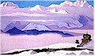
Белый и небесный. 1924 Тибет. 1936 Гималаи. 1939

Это философские картины Рериха, основанные на индийской концепции безначальной и бесконечной вселенной. Нет ничего вечного в мире, кроме божественной энергии. Эти снежные вершины и символизируют Вечность. Здесь, среди снегов Гималайских вершин, Рерих надеялся обратить свои мысли к Вечному:
…….Брат, покинем
Всё, что меняется быстро.
Иначе мы не успеем
Подумать о том, что
Для всех неизменно.
Подумать о Вечном.
Учитель:
Представьте, что вам нужно написать музыку к этим произведениям. Какой бы вы выбрали жанр?
(Сонату, ораторию)
Представьте, что вам нужно написать литературное произведение. Какой бы выбрали жанр?
(Эссе; элегию)
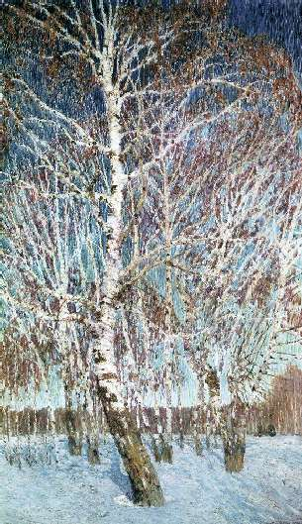
- XX век – век «измов», как заметил кто-то из критиков. Действительно, символизм, импрессионизм, сюрреализм. Это век поиска новых решений, новых смыслов в мире. Это принципиально новый взгляд на мир природы и человека. В этом отношении интересно творчество Игоря Эммануиловича Грабаря, который открыл новый русский пейзаж, и не всякому живописцу дано счастье увидеть по-новому прежнее, показать необычное в обычном. Его «Февральская лазурь» производит ошеломляющее впечатление на каждого, потому что такой мир видишь впервые и впервые ощущаешь одновременно гармонию вне себя и в себе.

В самом облике этого дерева, в умении увидеть ее очарование в общем строе русского пейзажа сказалось радостное восприятие художником природы российского края, которое отличало И. Грабаря-пейзажиста во все периоды его творчества. И лучше, чем сам художник сказал о своей картине, сказать нельзя: «Когда я взглянул на верхушку березы снизу, с поверхности снега, я обомлел от открывшегося передо мной зрелища фантастической красоты: какие-то перезвоны и перекликания всех цветов радуги, объединенные голубой эмалью неба. Природа как будто праздновала какой-то небывалый праздник лазоревого неба, жемчужных берез, коралловых веток и сапфировых теней на сиреневом снегу". Художественный образ русской зимы наполнен музыкой, красотой, волшебством. Художник-импрессионист сумел запечатлеть в сиюминутном - вечное.
Учитель:
Земное и планетарное, весь и мир и одинокая сосна на севере диком, родная природа России и снежные Гималаи… Целый калейдоскоп художественных образов. Есть ли что-то общее, что объединяет этот мир?
(Общая тема)
Продолжите ряд художественный образов от более широкого к более конкретному:
(Зима – снег – лёд – сугробы – льдинка – снежинка)
Учитель:
Вернуться и вглядеться в «снежную» тему вам предлагает научный сотрудник музея, кандидат искусствоведческих наук Овсянников Сергей Николаевич. Вам предоставляется уникальная возможность увидеть «зиму» через снежинку.
- ЭКСКУРСИЯ ПО ФОТОВЫСТАВКЕ
Текст экскурсии
Андрей Андреевич Сигсон родился 22 марта 1839 года в семье поляков в Варшаве, где провел детские и юношеские годы.
Первые фотографические изображения (дагерротипы) появились в Варшаве, когда Андрею было 14-15 лет. Пробудившийся интерес к новой отрасли техники заставил его поступить помощником к фотографу. Через 2 года Андрей оставляет Варшаву и открывает свою дагерротипную фотографию в Уфе. А в шестидесятых годах, сменив несколько городов северных губерний, А.А. Сигсон обосновался в Рыбинске.
Приобретя собственный павильон, Андрей Андреевич занимался не только привычной съемкой портретов, но и исполнял разного рода заказы.
Но особенно ценной и замечательной работой А.А. Сигсона является фотографирование снежинок, принесшее ему после всемирной Парижской выставки в 1900 году большую известность.
История их создания такова. В начале 70-х годов XIX века Сигсон, постоянно следивший за успехами фотографий, занялся микроскопическим фотографированием. Опыты оказались настолько удачными, что он решил представить свою работу на политехническую выставку 1872 года в Москве, где получил серебряную медаль. Первый успех дал повод заняться работой более тщательно.
Фотографирование снежинок оказалось делом далеко не простым. Уловленная на редкую сетку из шелковинок снежинка помещалась под микроскоп и фотографировалась при слабом (от 15 до 24 раз) увеличении. Чтобы тепло рук и дыхания не ускоряли таяние снежинок, приходилось охлаждать руки и дышать через респиратор в виде согнутой трубки, отводящий выдыхаемый воздух в сторону. За все годы работы Сигсон сфотографировал около двухсот форм снежинок, причем он отметил зависимость форм снежинок от погоды.
В 1900 году А.А. Сигсон по приглашению профессора Броунова представляет свои фотографии на Парижскую всемирную выставку, где его снимки оказались лучшими в этом виде работ.
Кроме широкой известности и почетных наград, работа А.А. Сигсона принесла ему ревматизм пальцев рук. Материально мастер даже проиграл, не успевая выполнять работы в своей фотографии по заказам клиентов. Да и земляки, как это бывает часто, не придавали серьезного значения работе Сигсона. Он приобрел в городе репутацию оригинала и чудака, склонного заниматься пустяками в ущерб своему выгодному делу – портретной фотографии.
Возникшее в начале XX века Рыбинское фотографическое общество избрало А.А. Сигсона своим почетным членом.
Выставка "Остановись, мгновенье… (рыбинские фотографы XIX-ХXI вв.)" в Рыбинском музее-заповеднике посвящена 165 летию со дня рождения самого знаменитого рыбинского фотографа Андрея Андреевича Сигсона (1839-1907). Впервые в мире он сделал снимки снежинок, за что был награжден почетными дипломами и медалями на международных выставках. Одна из подборок снимков "нетающих" снежинок Сигсона наряду с другими работами мастера представлена на нашей выставке.

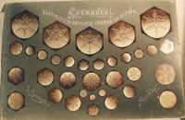

Скончался Андрей Андреевич 1 июня 1907 года от порока сердца. До сих пор не найдено ни одной фотографии самого признанного мастера, нашего земляка
Учитель:
Вам предлагается ещё раз внимательно посмотреть на эти фотографии и подумать, какая их них могла бы стать своеобразным символом, фотоэпиграфом нашего занятия в музее.
Y. ЭКСПЕРИМЕНТАЛЬНАЯ РАБОТА
Экскурсовод:
Вам предлагается ещё раз внимательно посмотреть на эти фотографии и подумать, какая их них могла бы стать своеобразным символом, фотоэпиграфом нашего занятия в музее.
YI. ЗАКЛЮЧИТЕЛЬНЫЙ ЭТАП УРОКА
Учитель:
Восхищаясь величием Гималаев, Николай Константинович Рерих заметил: «Хотя бы мысленное приобщение к торжественному величию будет лучшим укрепляющим средством. Ведь все по-своему стремится к прекрасному".
Домашнее задание:
Дорогой друг!
Выбери, пожалуйста, одно из заданий и выполни его к следующему уроку МХК:
- Заполнить таблицу:
Произведение | Штрихи к портрету художника | Главный художественный образ | Изобразительно-выразительные средства (не менее 2-х) | Произведения других авторов на эту тему
Примечание: вам необходимо включить в таблицу 8-10 произведений разных видов искусства.
- Написать отклик на занятие в музее (письмо фотохудожнику; рецензию на одно или несколько обсуждаемых на занятии произведений);
- Вырезать, нарисовать снежинку-символ к картинам Н.Рериха, И. Грабаря, И.Шишкина, А.Куинджи. Сопроводить краткой аннотацией.

Список использованной литературы

- Алпатов М.В. Всеобщая история искусств: в 2-х т. / М.В. Алпатов. – М.: Политиздат, 1949. – 450 с.
- Белякова Л.М. Уроки в музее / Л.М.Белякова // Школьные технологии. – 2006. - №5. – С.139 – 144
- Белякова Л.М. Художественно-педагогическая идея как организация проблемной ситуации на уроках МХК / З.М. Куватов, Л.М. Белякова // Язык и культура: Материалы конференции «Чтения Ушинского». – Ярославль, 2004. –С.223-229.
- Библер В.С. От наукоучения — к логике культуры: Два философских введения в двадцать первый век / В.С. Библер. — М.: Политиздат, 1991 – 389
- Ермолин Е.А. Теоретические основы изучения истории русской культуры в современном образовательном процессе / Е.А. Ермолин. – Ярославль, 1999. – 176 с.
- Загвязинский В.И. Педагогическое творчество учителя / В.И. Загвязинский. — М.: Педагогика, 1987. – 352 с.
- Ильин И.А. Путь духовного обновления / И.А Ильин // Путь к очевидности. — М.: Художественная литература, 1993. — 341 с.
- Каган М.С. Психология общения. / М.С. Каган. — М.: Политиздат, 1980. – 389 с.
- http: // www:museum. ru/ alb / image.asp? 9401

Занятие разработано и проведено для учителей мировой художественной культуры Ярославского региона в рамках повышения курсов квалификации.
С 2003 года учителем Беляковой Л.М. успешно реализуются музейно-образовательные программы сотрудничества школы и музея: «Вглядываясь вглубь», «Мир через музейный экспонат». Данное занятие – иллюстрация такого сотрудничества.
Музыка звучит в ходе занятия фрагментарно, передавая художественный образ и создавая духовно-психологический комфорт обучающимся.
Идея урока и сценарный план принадлежит Беляковой Л.М.
Предполагается свободное высказывание детей. Вопрос направлен на создание психологического комфорта школьникам и определяет вектор дальнейшего осмысления темы: от чувствования – к осознанию, от осознания – к чувствованию.
Записывается вопрос в рабочую карту урока.
Так как занятие было проведено 23 ноября 2009 года, то стало возможным включить в сценарный план урока некоторые ответы обучающихся.

